Pressostato

http://plent.altervista.org/automafile/pressostato.htm
Il pressostato di un sistema autoclave è un componente a scatto in grado di aprire e chiudere un contatto elettrico in funzione della pressione rilevata.
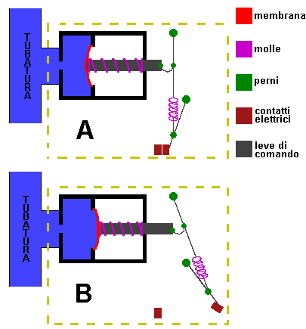
Nel disegno non figura il sistema di regolazione.
Il disegno estremamente semplificato illustra schematicamente il funzionamento del pressostato.
(A) Con pressione bassa il pressostato è in condizioni di riposo e il contatto elettrico è chiuso (elettropompa accesa).
(B) All’aumentare della pressione la membrana mette in movimento il sistema di leve. La leva che supporta il contatto elettrico (leva 1) rimane ferma, fino a quando la leva che la comanda (leva 2) oltrepassa il perno della leva 1. Ora il contatto elettrico è aperto (elettropompa spenta).
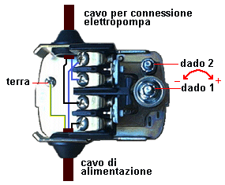
Le pressioni d’intervento del pressostato possono essere variate per mezzo di due dadi di regolazione.
Il dado 1 interviene sull’inserzione. Esso ha lo scopo di alzare o abbassare il punto d’intervento al decrescere della pressione, ossia ad anticipare o ritardare la chiusura del contatto elettrico e quindi l’avviamento dell’elettropompa, su valori di pressione più o meno bassi.
Il dado 2 interviene sulla disinserzione. Esso ha la funzione di alzare o abbassare il punto d’intervento all’aumentare della pressione, ossia ad anticipare o ritardare l’apertura del contatto elettrico e quindi lo spegnimento dell’elettropompa, su valori di pressione più o meno alti.
Se non è necessario evitate d’intervenire sulle regolazioni impostate dalla fabbrica (inserzione circa 1,4bar, disinserzione circa 2,8bar) valide per qualsiasi tipologia d’impianto.
Avanti

